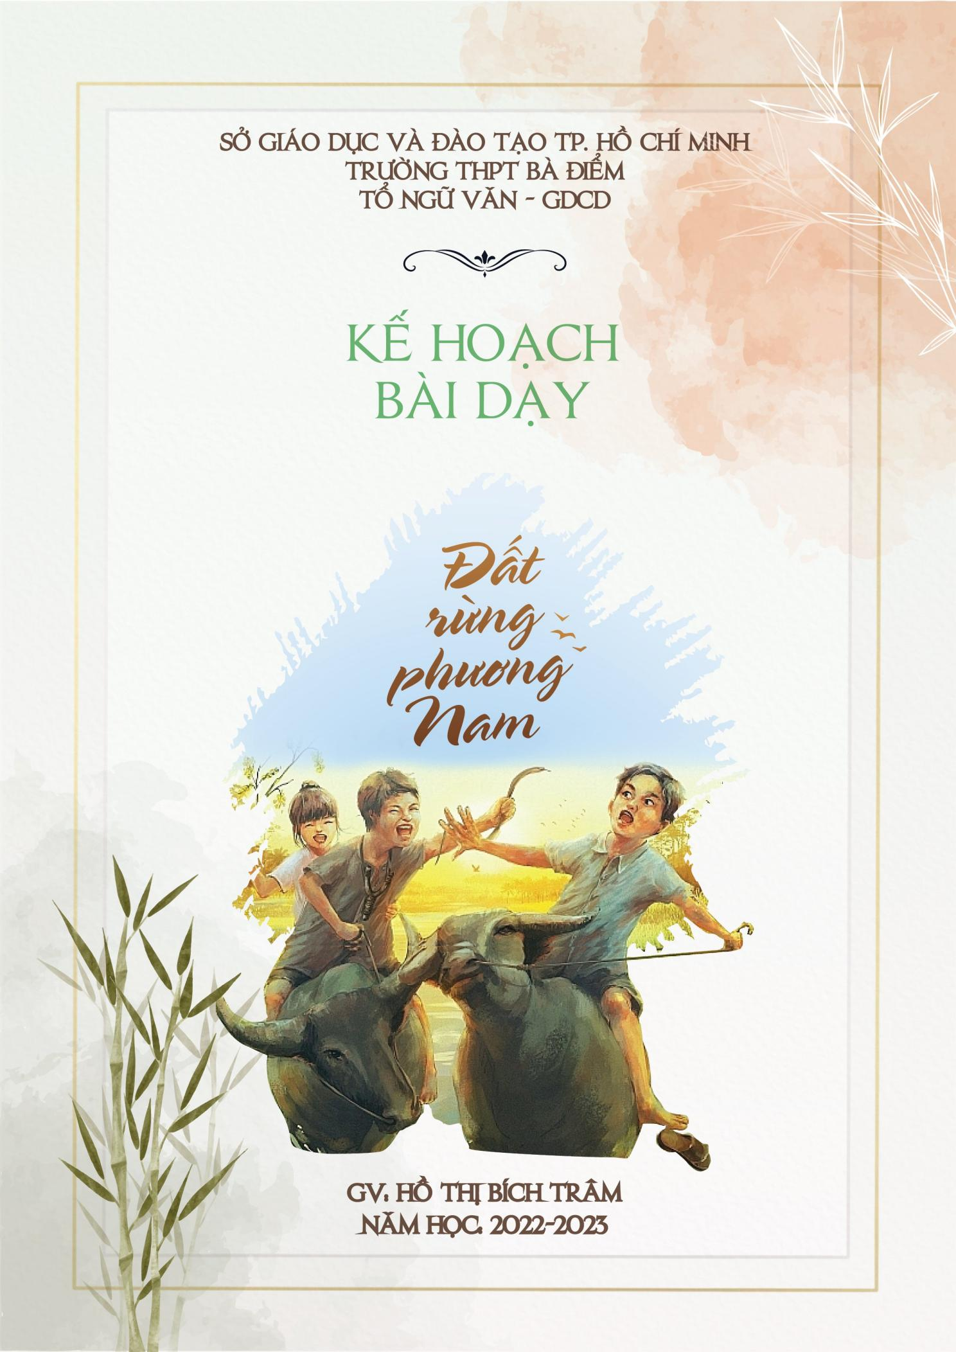

Trường: THPT Bà Điểm Ngày soạn: 19/02/2023 – Tiết CT: **65**

Tổ: Văn-GDCD Ngày dạy: **tiết 3 (sáng) – 08/3/2023**

Giáo viên: **Hồ Thị Bích Trâm** Địa điểm: **Hội trường** – Lớp dạy: **10A12**

**Kế hoạch bài dạy Ngữ văn 10 (1 tiết):**

**Bài 8: ĐẤT NƯỚC VÀ CON NGƯỜI (Truyện)**

**Đọc văn bản 1: ĐẤT RỪNG PHƯƠNG NAM**

**Đoàn Giỏi**

**I. MỤC TIÊU BÀI DẠY**

**1. Năng lực**

***1.1. Năng lực chung***

- *Năng lực tự chủ và tự học*: học sinh tìm kiếm thông tin theo yêu cầu của giáo viên.

- *Năng lực giao tiếp và hợp tác*: phân tích được các công việc cần thực hiện để hoàn thành nhiệm vụ nhóm.

- *Năng lực giải quyết vấn đề và sáng tạo*: đọc và tưởng tượng để dựng lại hình tượng nhân vật mà nhà văn đã xây dựng nên.

***1.2. Năng lực đặc thù***

- Nhận biết và phân tích được một số yếu tố của truyện: *nhân vật, câu chuyện, người kể chuyện, điểm nhìn, lời người kể chuyện, lời nhân vật*.

- Phân tích và đánh giá được *chủ đề, tư tưởng, thông điệp* mà tác phẩm muốn gửi đến người đọc thông qua hình thức nghệ thuật văn bản; phân tích được một số căn cứ để xác định chủ đề.

**2. Phẩm chất**

*Yêu nước*: biết trân trọng vẻ đẹp của quê hương; yêu đất nước, con người Việt Nam.

**II. THIẾT BỊ DẠY HỌC VÀ HỌC LIỆU**

|  |  |  |
| --- | --- | --- |
| **Hoạt động** | **Chuẩn bị của giáo viên** | **Chuẩn bị của học sinh** |
| **\* Hoạt động 1: Mở đầu** | - Câu hỏi trò chơi “**Thử thách trí tuệ**”  - Máy chiếu | - Nội dung phần Tri thức ngữ văn  - Tìm hiểu thông tin văn bản |
| **\* Hoạt động 2: Hình thành kiến thức mới** | - Phiếu học tập  - Rubic  - Máy chiếu  - Nam châm bảng  - Bút lông màu đỏ  - SGK/SGV | - Sản phẩm nhóm: hành trình “**Xuôi về phương Nam**”  - SGK |
| **\* Hoạt động 3: Luyện tập** | - Thẻ đáp án trò chơi “**Vua tiếng Việt**”  - Máy chiếu | - SGK |
| **\* Hoạt động 4: Vận dụng** | - Câu hỏi bài tập  - Máy chiếu | - Vở làm bài tập |

**III. TIẾN TRÌNH DẠY HỌC**

**1. Hoạt động Mở dầu**

***a. Mục tiêu***

- Củng cố kiến thức nền ở phần Tri thức Ngữ văn về một số yếu tố của truyện: *nhân vật, câu chuyện, người kể chuyện, điểm nhìn, lời người kể chuyện, lời nhân vật*.

- Chuẩn bị tâm thế cho học sinh vào bài học.

***b. Nội dung:*** cá nhân học sinh tham gia trò chơi “**THỬ THÁCH TRÍ TUỆ**”.

***c. Sản phẩm:*** câu trả lời miệng của học sinh.

**2. Hoạt động Hình thành kiến thức mới**

***a. Mục tiêu:*** nhận biết và phân tích được một số yếu tố của truyện: *câu chuyện, điểm nhìn, người kể chuyện, nhân vật, chủ đề*.

***b. Nội dung:*** học sinh thảo luận và làm việc nhóm, thực hiện nhiệm vụ tại nhà theo hướng dẫn của giáo viên.

***c. Sản phẩm:*** đáp án nhiệm vụ từ nhóm 1 đến nhóm 4.

***d. Tổ chức thực hiện***

*\* Giáo viên xây dựng bài theo hình thức một hình trình khám phá* “**XUÔI VỀ PHƯƠNG NAM**”.

- Giáo viên chia lớp thành 4 nhóm (gọi là các trạm dừng), mỗi nhóm gồm 10-12 học sinh để thực hiện nội dung kiến thức bài học.

*\* Giao nhiệm vụ học tập*

- *Trạm dừng thứ nhất*: Tóm tắt câu chuyện “đi lấy mật” trong đoạn trích của văn bản “Đất rừng phương Nam”.

- *Trạm dừng thứ hai*: Câu chuyện “đi lấy mật” được tái hiện qua điểm nhìn của các nhân vật nào? Các điểm nhìn có tác dụng hỗ trợ cho nhau như thế nào? Điểm nhìn của ai là quan trọng nhất? Tại sao?

- *Trạm dừng thứ ba*: Người kể chuyện trong văn bản “Đất rừng phương Nam” qua đoạn trích “đi lấy mật” là ai? Liệt kê các nhân vật đối thoại với người kể chuyện trong đoạn trích “đi lấy mật” và nêu tác dụng của các lời đối thoại.

- *Trạm dừng thứ tư*: Xác định chủ đề của văn bản và chỉ ra căn cứ xác định chủ đề.

*\* Thực hiện nhiệm vụ học tập:* học sinh thực hiện nhiệm vụ học tập theo nhóm tại nhà.

*\* Báo cáo, thảo luận:* đại diện 1-2 học sinh trình bày đáp án nhiệm vụ; các học sinh khác góp ý, bổ sung (nếu có) và hoàn thành từng mục trong phiếu học tập.

*\* Kết luận, nhận định*

- Giáo viên góp ý câu trả lời của học sinh.

- Hướng dẫn học sinh kết luận và định hướng câu trả lời cho học sinh.

***2.1.******Hoạt động tìm hiểu câu chuyện, nhân vật, điểm nhìn thể hiện qua văn bản “Đất rừng phương Nam”***

***a. Mục tiêu:*** nhận biết và phân tích được một số yếu tố của truyện: *câu chuyện, nhân vật, điểm nhìn*.

***b. Nội dung:*** học sinh thảo luận và làm việc nhóm, thực hiện nhiệm vụ tại nhà theo hướng dẫn của giáo viên.

***c. Sản phẩm:*** bài báo cáo kết quả làm việc nhóm của học sinh.

(1) Sản phẩm nhóm 1: **Sơ đồ tóm tắt** và câu trả lời của học sinh

Tên văn bản: **ĐẤT RỪNG PHƯƠNG NAM**

**Nội dung chính:** kể lại một ngày đi lấy kèo ong của An và Cò với tía má nuôi của An

**Sự việc 1:** An được chứng kiến quá trình thằng Cò và tía nuôi ăn ong

**Sự việc 2:** An được biết cách tía nuôi dẫn ong về qua câu chuyện gác kèo

**Sự việc 3:** An được chứng kiến cảnh tía đuổi ong và lấy mật

**Sự việc 4:** sự ngưỡng mộ của An về quá trình nuôi ong ở xứ U Minh

(2) Sản phẩm nhóm 2 và nhóm 3: **Điểm nhìn nhân vật; Người kể chuyện, lời kể nhân vật**

* Tái hiện lại một phần đoạn trích có những lời đối thoại của các nhân vật: An, Cò, tía nuôi An, má nuôi An.

* Đáp án thảo luận nhóm 2: (Câu 2/SGK/tr.65)

- Điểm nhìn của các nhân vật: An, Cò, tía nuôi An, má nuôi An;

- Các điểm nhìn này làm cho sự việc được nhìn nhận từ nhiều góc nhìn khác nhau, góp phần diễn tả cụ thể sinh động, đa chiều.

- Điểm nhìn của An là quan trọng nhất. Vì câu chuyện “đi lấy mật” được tái hiện từ điểm nhìn xuyên suốt của An – một đứa trẻ lần đầu đi lấy mật với tâm trạng háo hức, tò mò, giúp cho câu chuyện “đi lấy mật” nói riêng và hình ảnh thiên nhiên đất rừng phương Nam hiện lên tươi mới, hấp dẫn,...

* Đáp án thảo luận nhóm 3: (Câu 3/SGK/tr.65)

- Người kể chuyện trong văn bản “Đất rừng phương Nam” qua đoạn trích “đi lấy mật” là: cậu bé An.

|  |  |  |
| --- | --- | --- |
| **Nhân vật** | **Lời thoại giữa An và các nhân vật khác** | **Tác dụng** |
| **Cò** | - “Đố mày biết con ong mật là con nào?”  - “Thứ đồ bỏ, không ăn thua gì đâu. Mày mà gặp “sân chim” thì mày sẽ biết...” | Đoạn đối thoại này cho thấy sự thân mật, hồn nhiên đôi khi có chút giễu cợt, hiếu thắng của những đứa trẻ. |
| **Tía nuôi An** | - Đừng! Không nên giết ong, con à! Để tía đuổi nó cách khác...” | Đoạn đối thoại này cho thấy sự nhẹ nhàng của cha mẹ đối với con cái và cách dạy con sống ôn hòa, yêu thương các loài vật. |
| **Má nuôi An** | - “Rừng thì mênh mông, biết bao nhiêu cây! Một cây còn biết bao nhiêu nhánh...? Nhưng làm nghề nào rồi thì khắc phải thạo nghề ấy con ạ!” | Đoạn đối thoại này thể hiện sự ôn tồn, trìu mến của cha mẹ dành cho con cái và sự khuyến khích lòng ham học hỏi của các con. |

***2.2. Hoạt động tìm hiểu chủ đề trong văn bản thể hiện qua đoạn trích “đi lấy mật” trong văn bản “Đất rừng Phương Nam”***

***a. Mục tiêu***

- Phân tích và đánh giá được chủ đề mà tác phẩm muốn gửi đến người đọc thông qua hình thức nghệ thuật văn bản.

- Phân tích được một số căn cứ để xác định chủ đề.

***b. Nội dung:*** học sinh thảo luận và làm việc nhóm, thực hiện nhiệm vụ tại nhà theo hướng dẫn của giáo viên.

***c. Sản phẩm:*** bài báo cáo kết quả làm việc nhóm của học sinh.

* Đáp án nhóm 4: **Chủ đề**, căn cứ xác định chủ đề (Câu 5/SGK/tr.65)

|  |  |  |
| --- | --- | --- |
| **CHỦ ĐỀ** | | |
| **Nội dung** | **Căn cứ** | **Bằng chứng** |
| Ca ngợi vẻ đẹp trù phú của thiên nhiên, đồng thời trân trọng trí tuệ, lối sống hòa hợp tự nhiên của con người vùng đất phương Nam. | - Nhan đề truyện  - Cốt truyện  - Chi tiết và mối quan hệ giữa các chi tiết  - Ngôi kể và cách kể chuyện | - *Nhan đề truyện*: “Đất rừng phương Nam” gợi lên không gian sinh hoạt của con người vùng đất phương Nam.  - *Cốt truyện*: xoay quanh chuyện đi lấy mật ong của cậu bé An, Cò và tía má nuôi, ta thấy được lối sống của con người ở vùng đất U Minh.  - *Chi tiết*: tái hiện lại hành trình đi lấy mật ong và vẻ đẹp của rừng U Minh: làm kèo để dụ ong làm tổ, cách đuổi ong để lấy mật.  - *Ngôi kể và cách kể chuyện*: người kể chuyện ngôi thứ nhất (cậu bé An). |

**3. Hoạt động Luyện tập**

***a. Mục tiêu:*** nhận ra phong vị riêng trong cuộc sống của thiên nhiên và con người phương Nam.

***b. Nội dung:*** học sinh thảo luận tham gia trò chơi “**VUA TIẾNG VIỆT**”.

***c. Sản phẩm:*** đáp án trò chơi của học sinh.

***d. Tổ chức thực hiện***

*\* Giao nhiệm vụ học tập*

***Tìm những từ ngữ thuộc các nhóm chủ đề sau: thiên nhiên - cuộc sống, con người Nam Bộ qua văn bản “Đất rừng phương Nam”.***

*\* Thực hiện nhiệm vụ học tập:* nhóm học sinh thực hiện theo yêu cầu của giáo viên tại lớp.

*\* Báo cáo, thảo luận:* 02 học sinh đại diện nhóm chọn chủ đề và tham gia trò chơi; các học sinh khác nhận xét.

*\* Kết luận, nhận định*

- Giáo viên nhận xét câu trả lời của học sinh.

- Định hướng câu trả lời cho học sinh.

**4. Hoạt động Vận dụng**

***a. Mục tiêu***

- Rút ra được bài học thực tế cho bản thân trong thái độ đối với thiên nhiên, đất nước.

- Biết trân trọng vẻ đẹp thiên nhiên, yêu đất nước, con người.

***b. Nội dung:*** học sinh viết các việc làm của bản thân trong việc bảo vệ thiên nhiên.

***c. Sản phẩm:*** câu trả lời của học sinh.

***d. Tổ chức thực hiện***

*\* Giao nhiệm vụ học tập*

***Em hãy kể tên các việc làm của mình để góp phần bảo vệ và phát triển thiên nhiên.***

*\* Thực hiện nhiệm vụ học tập:* học sinh thực hiện theo yêu cầu của giáo viên ở nhà.

*\* Báo cáo, thảo luận:* trong tiết học kế tiếp.

**III. HỒ SƠ DẠY HỌC**

**RUBIC**

|  |  |  |  |
| --- | --- | --- | --- |
| **Tiêu chí** | **Mức đánh giá** | | |
| **Tốt** | **Khá** | **Đạt** |
| *Nội dung*  *kiến thức* | - Thể hiện sự hiểu biết hoàn toàn về vấn đề.  - Đáp ứng tất cả các yêu cầu nhiệm vụ được giao. | - Thể hiện sự hiểu biết đáng kể về vấn đề.  - Đáp ứng tất cả các yêu cầu nhiệm vụ được giao. | - Thể hiện sự hiểu một phần về vấn đề.  - Đáp ứng phần lớn các yêu cầu nhiệm vụ được giao. |
| *Hình thức*  *sản phẩm* | - Trình bày đầy đủ thông tin, bố cục hợp lí.  - Màu sắc, hình ảnh hấp dẫn, đa dạng, hài hòa. | - Trình bày đầy đủ thông tin, bố cục hợp lí.  - Màu sắc, hình ảnh hấp dẫn, hài hòa. | - Trình bày đầy đủ thông tin. |
| *Cách thức*  *trình bày* | - Giọng to, rõ ràng, có kết luận nhấn mạnh vấn đề.  - Có sự tương tác tốt. | - Rõ ràng, có kết luận.  - Có sự tương tác. | - Rõ ràng, có kết luận. |

**HẾT**

